ИНСТРУКЦИЯ
по печати комплектов бланков и отчетных форм
итогового сочинения (изложения) в ОО

- Получите посредством государственной информационной системы «АРМ Государственная (итоговая) аттестация выпускников» не позднее чем за 5 рабочих дней до начала проведения итогового сочинения (изложения) актуальную версию специализированного программного обеспечения для выполнения печати комплектов бланков участников итогового сочинения (изложения), дополнительных бланков записи и отчетных форм ПО «Планирование ГИА (ЕГЭ)». Использование версии ПО, в которой велась работа по внесению сведений об участниках итогового сочинения, может привести к формированию некорректных отчетных форм итогового сочинения (изложения).
Состав ПО включает дистрибутив и ключевой файл.
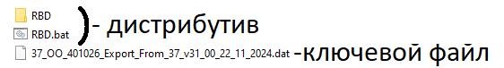
Код ОО в имени ключевого файла указывает, для какой ОО предназначен данный файл.
- Выполните загрузку ключевого файла в дистрибутив. ПО «Планирование ГИА(ЕГЭ)» запускается через файл «RBD.bat». При первом запуске автоматически запустится «Мастер по загрузке данных (ключ)».
Загрузка ключевого файла с помощью «Мастера по загрузке данных (ключ)» состоит из 4 шагов.
Шаг 1. Выбор ключа для импорта.
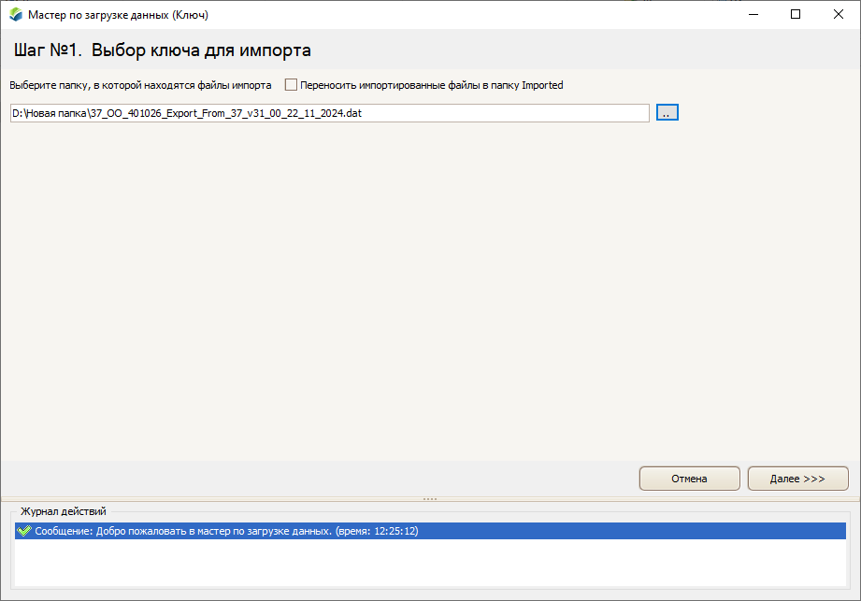
На первом шаге Мастера необходимо указать путь до ключевого файла вашей ОО.
ВАЖНО! Если данное окно не появляется, а сразу открывается «рабочее» окно программы, значит в данный дистрибутив уже загружен ключ. Использование данного дистрибутива может привести к дублированию кодов работ и невозможности обработки бланков итогового сочинения (изложения).
Шаг 2. Выполняется автоматически.
Шаг 3. Выбор типов данных.
На шагах 3 и 4 необходимо убедиться, что будут загружены все объекты импорта. Для этого на шаге 3 нужно проверить, что стоят знаки ☑ напротив всех элементов/строк, у которых есть возможность выбора (чекбокс/«галочки в квадратике»), как показано на рисунке ниже.
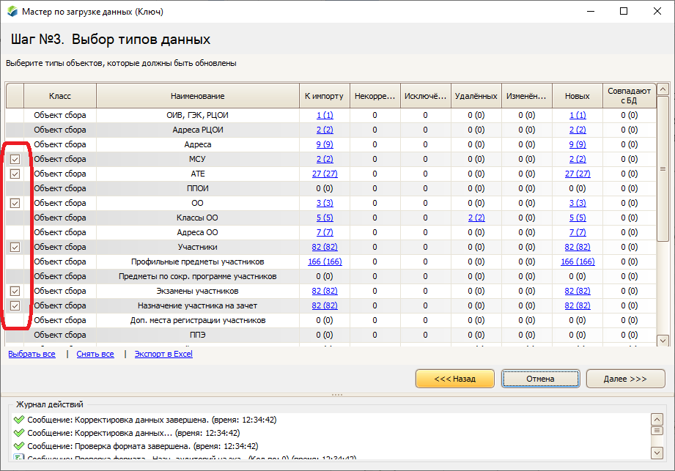
Шаг 4. Сравнение данных импорта с существующими в БД.
На шаге 4 необходимо убедиться, что стоят знаки ☑ («галочки») на всех вкладках, у всех категорий импортируемых объектов, как показано на рисунке ниже.
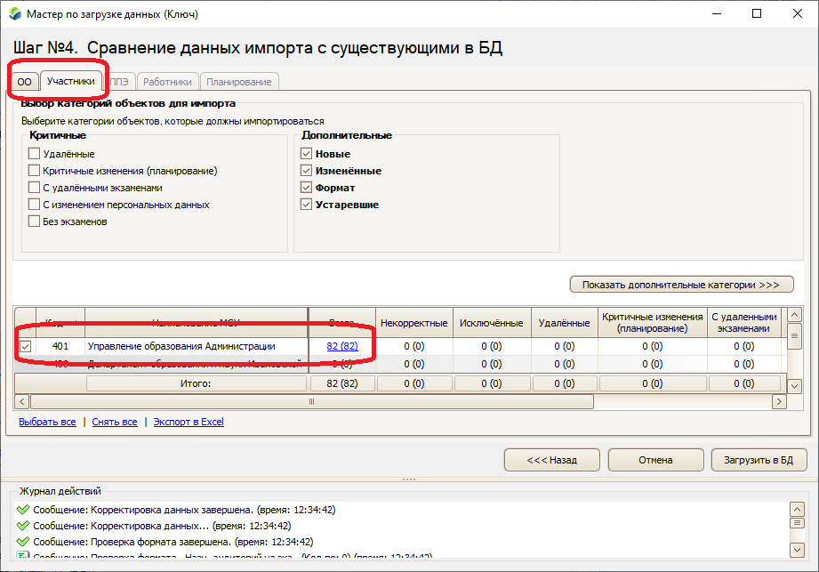
Если будут выбраны не все объекты, ПО выдаст предупреждение, что часть объектов не будет загружена.
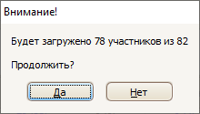
В таком случае нужно вернуться к предыдущим шагам Мастера, и установить знаки ☑ («галочки») там, где их нет, или где вместо них стоят «точки», как показано на рисунке ниже.
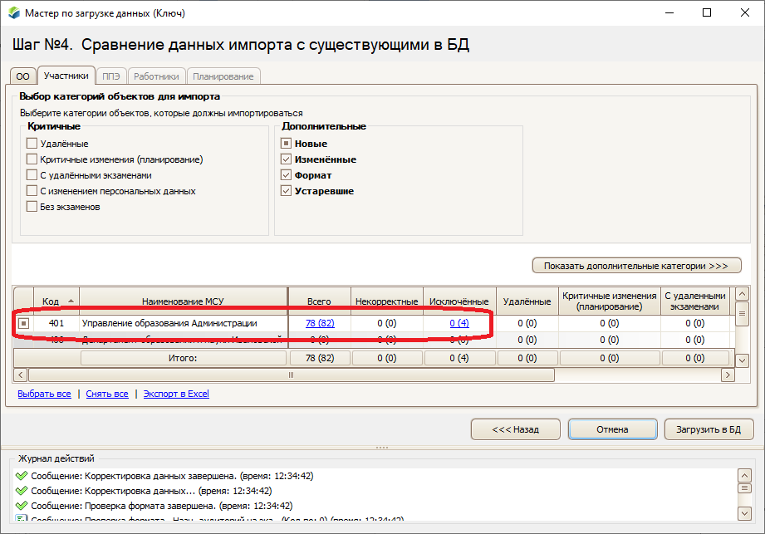
После загрузки ключа откроется основное «рабочее» окно ПО. При этом в нижней левой части окна должна отображаться надпись «Пользователь: Локальный пользователь Версия: 31.00 ОО», как показано на рисунке ниже. Если отображается иная надпись (вместо «ОО» в конце строки – «МСУ»), значит в дистрибутив был загружен некорректный ключевой файл, использование данного дистрибутива для печати бланков и форм не допускается.
- После загрузки ключа через файл «RBD.bat» будет открываться основное окно ПО «Планирование ГИА (ЕГЭ)». Для выполнения печати бланков итогового сочинения (изложения) необходимо перейти по пунктам меню «Отчеты→Итоговое сочинение (изложение)».
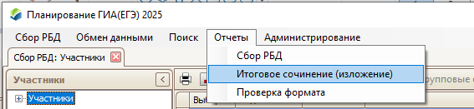
В открывшемся окне необходимо выбрать пункт «ИС-10 Бланки итогового сочинения (изложения)».
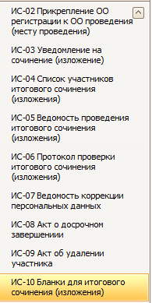
Откроется окно печати бланков.
В нём необходимо:
- выбрать этап (основной этап или дополнительный этап);
- выбрать тип работы (сочинение или изложение);
- выбрать дату проведения (основной этап - 04.12.2024, дополнительный этап – 05.02.2025, 09.04.2025);
- указать количество комплектов бланков для печати в поле «Основной комплект, количество экземпляров» (количество указывается по количеству участников в ОО с учетом одного резервного комплекта);
- указать количество дополнительных бланков записи в поле «Дополнительные бланки записи, количество экземпляров» (рекомендуется распечатывать такое количество дополнительных бланков, чтобы в каждый учебный кабинет было выдано не менее 3 дополнительных бланков, при нехватке дополнительные бланки можно допечатать);
- указать в поле «Задать количество бланков записи в основном комплекте» - 2 (два) бланка записи в комплекте участника.
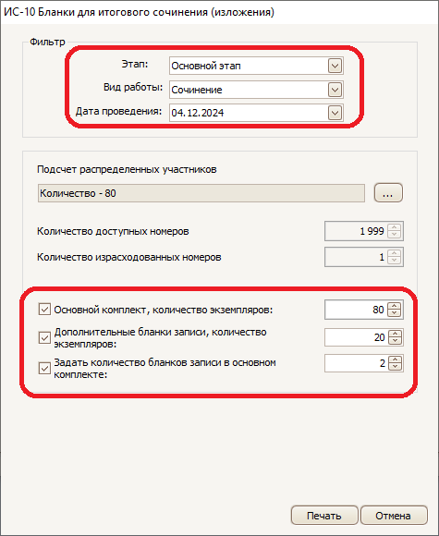
ВАЖНО!
- параметр «Задать количество бланков записи в основном комплекте» указывается равным 2 (двум).
- печать (в том числе дополнительную, в случае необходимости) нужно производить с одного компьютера. Печать с нескольких компьютеров приведет к дублям кодов работ и невозможности обработки бланков участников.
- при необходимости можно допечатать как основные комплекты (например, в случае порчи бланков участником), так и отдельно дополнительные бланки записи (сняв при печати галочку «Основной комплект, количество экземпляров», но оставив «Дополнительные бланки записи, количество экземпляров»).
- комплект бланков для одного участника должен содержать бланк регистрации и два бланка записи с одинаковым кодом работы, как показано на рисунке ниже. Если комплекты бланков были перепутаны (не совпадают коды работы), необходимо заменить некомплектные бланки на резервные.
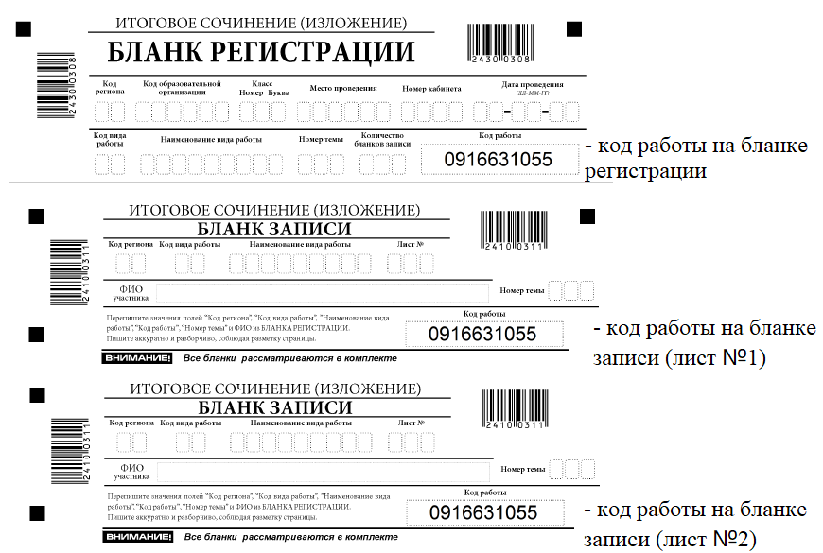
- Для печати форм итогового сочинения (изложения) в окне «Отчеты→Итоговое сочинение (изложение)» необходимо выбирать нужную форму, указать необходимые параметры и нажать кнопку «Отчет».
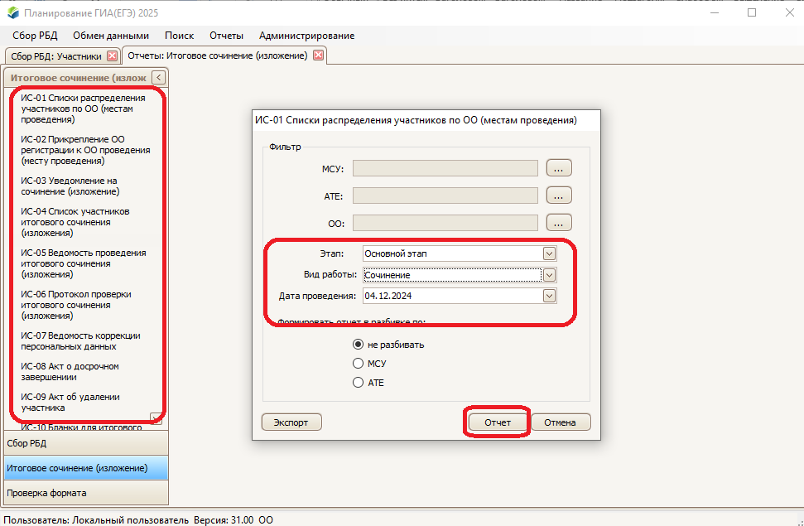
После нажатия кнопки «Отчет» откроется окно предварительного просмотра формы. Для печати формы в данном окне нужно нажать кнопку «Печать» и указать принтер и параметры для печати.
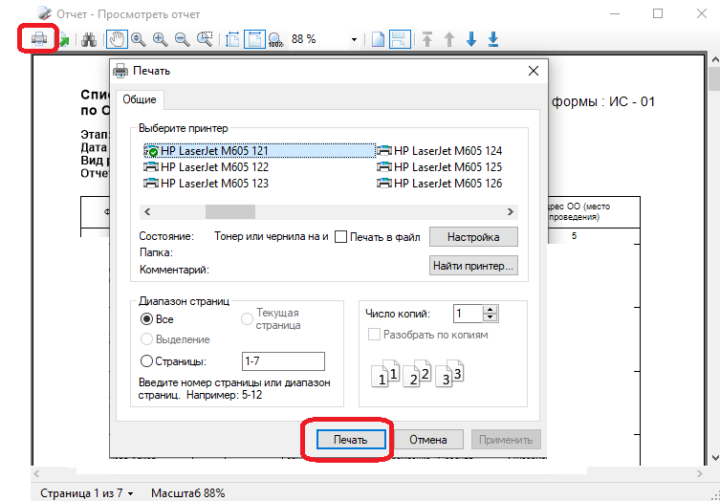
В случае если в ОО есть участники, сдающие итоговое сочинение (изложение) на дому, рекомендуется при печати форм указывать ОО/место проведения на дому, чтобы для разных мест написания сформировались отдельные комплекты отчетных форм.
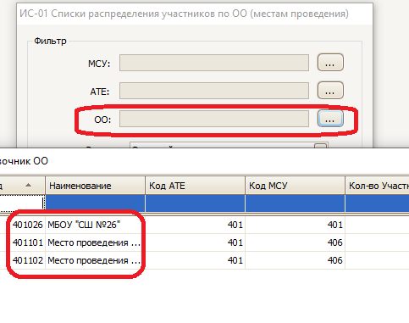
На скриншотах выше приведен пример печати формы ИС-01.
Аналогичным образом печатаются отчетные формы:
- ИС-02 «Прикрепление ОО регистрации к ОО проведения (месту проведения)» (в случае распределения в ОО выпускников прошлых лет, а также в случае проведения итогового сочинения (изложения)
на дому);
- ИС-04 «Список участников итогового сочинения (изложения)
в ОО (месте проведения)»;
- ИС-05 «Ведомость проведения итогового сочинения (изложения) в учебном кабинете ОО (месте проведения)»;
- ИС-07 «Ведомость коррекции персональных данных участников итогового сочинения (изложения)»;
- ИС-08 «Акт о досрочном завершении написания итогового сочинения (изложения) по уважительным причинам»;
- ИС-09 «Акт об удалении участника итогового сочинения (изложения)».

